Round Rock
Guia de estilos
Joan Banyuls Sanchez

Índex

- OBJETIVOS DE LA MARCA…………………………..2

- TIPOGRAFÍA…………………………………………….4

- PALETA DE COLORES………………………………..4

- ICONOGRAFÍA………………………………………….4

- IMÁGENES………………………………………………5

- FORMAS…………………………………………………5

- BOTONES……………………………………………….5

- ESPACIADO……………………………………………..5

- OBJETIVOS DE LA MARCA
Round Rock es una página web que se dedica principalmente a mostrar los mejores festivales y conciertos que se celebran por toda la península ibérica.

Esta empresa va dirigida a cualquier público, tanto adultos como jóvenes o niños. El sitio web se centra en llamar la atención del público mediante fotos que ilustren las actividades y conciertos que se hacen en los festivales. También se quiere captar el interés del cliente con el diseño del menú, la descripción de cada festival y el slider con cada concierto y festival al que se puede ir.

El objetivo principal es crear un estilo simple y sencillo con una barra de menú común en todas las páginas con el nombre de la empresa, un menú con diferentes opciones y el log in. Habrá un slider con diferentes imágenes de diferentes tipos de festival y concierto, cada imagen será un enlace para ir al tipo de festival/concierto que representa la imagen y debajo del slider aparecerán los festivales y conciertos más destacados. Se pretende la adaptabilidad de todos los dispositivos con la aparición y desaparición del menú y la adaptabilidad del slider.

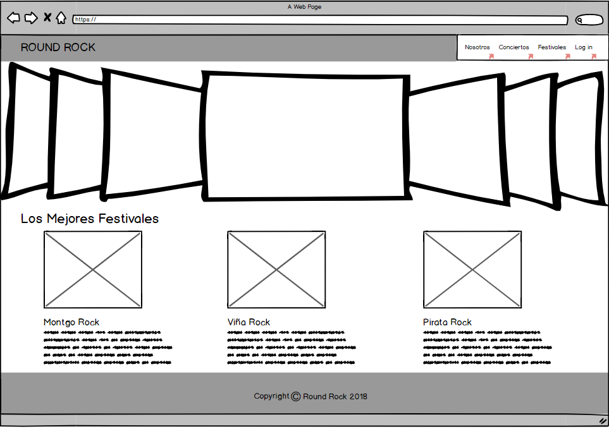

Al clicar en cada festival o concierto te llevara una página en la que se mostrara el festival/concierto con todos los detalles.

El último apartado es el de log in. Se mantendrá la barra de menú. La página se compondrá de un formulario de registro.

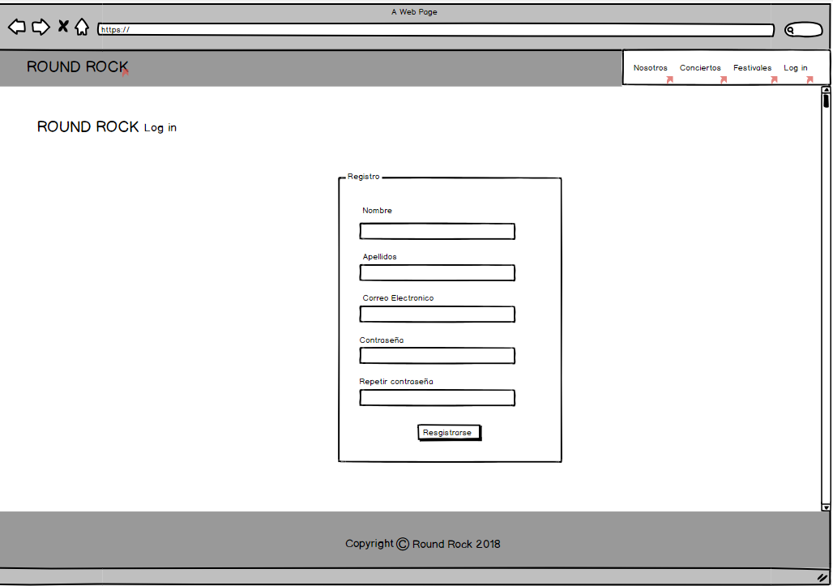

- TIPOGRAFÍA
La tipología de la página va ser generalmente aseada y clara con separación suficiente para que todo tipo de personas se sientan cómodas al leer. Las letras van a ser sin sherif (Arial 12) salvo en casos como el nombre de los productos ( Arial black 16), para destacar.

- PALETA DE COLORES
Los colores predeterminados de la página web serán el blanco y el gris oscuro. También habrá un poco de azul para destacar el apartado de los festivales en la barra de menú y los enlaces también irán de color azul.

- ICONOGRAFÍA

- IMÁGENES
Como fondo de la página web se utilizara una imagen de un festival o concierto para transmitir diferentes emociones.
Las imágenes de cada festival de las tarjetas irán todas del mismo tamaño, en horizontal y con un margen que las separe entre sí.
En la imagen del detalle de cada concierto o festival la imagen será de un tamaño medio e ira situada a la izquierda de la pantalla y al lado derecho ira la descripción de la concierto o festival.

- FORMAS
La forma de la web será cuadriculada, alternando cuadrados y rectángulos de manera que quede todo alineado y simétrico.
Los mensajes de error o confirmación aparecerán en forma rectangular y aparecerán por lo parte superior de la pantalla. El mensaje desparecerá cuando el usuario le dé al botón de aceptar que aparecerá en el mensaje.

- BOTONES
Los botones serán rectangulares de color azul acorde con los colores del menú.

- ESPACIADO
El espaciado de esta web deberá ser suficiente para que las personas con dificultad visual puedan navegar con total comodidad adaptando las tarjetas y la columna de navegación en cada caso.
En cada tarjeta se deberá dejar un espacio entre el contorno de la tarjeta y el extremo de la foto.

